

数据库系统课程设计报告

课题名称： 高校学生考勤系统
院 系： 人工智能学院
班 级：23级计算机科学与技术4班
组员姓名： 石洪涛，艾凯森
组员学号： 423240448，423240441
指导老师： 弓佳明

广州华商学院
二Ｏ二五年五月十五日

高校学生考勤系统

一 需求分析

1.1 系统分析

1.1.1 开发背景
随着高校信息化建设不断推进，传统的纸质考勤方式已无法满足现代教学管理的高效、准确和规范需求。人工点名、手工登记等传统考勤方式存在效率低、易出错、统计不便等问题，难以实现考勤数据的实时共享和集中管理。近年来，随着移动互联网、二维码、定位等新技术的发展，基于信息技术的智能考勤系统逐渐成为高校管理和教学过程数字化转型的重要组成部分。因此，开发一套功能完善、高效便捷的高校考勤系统，能够极大提升学校日常管理效率和数据分析能力，促进教学管理的科学化、标准化和智能化。

1.1.2 项目的目标和范围
本项目旨在开发一套适用于高校的智能考勤系统，实现学生考勤的数字化、自动化和规范化管理。系统应支持学生、教师、管理员三类角色，满足日常考勤、请假、数据查询与统计、报表导出等管理需求。系统设计应注重操作便捷性、数据安全性和扩展性，提升高校教学管理的信息化水平。
  - 系统设计

1.2.1 系统功能设计
（1）高校学生考勤系统主要包括的功能模块
用户注册与登录：新用户可以通过学号（学生）或工号（教师）进行注册，完善个人信息后即可登录系统。所有用户的基本信息都会被安全地存储在用户数据库表中，便于后续管理和身份验证。
考勤发起与参与：每门课程的教师可以在线发起考勤任务，比如上课签到。老师设置签到时间和方式后，学生需要在规定时间通过系统打卡签到。所有考勤数据都会被自动记录，保证考勤过程公开透明。
考勤信息查询：系统支持不同用户根据权限查询考勤信息。例如，学生可以随时查看自己的出勤、缺勤、请假等记录，方便了解自己的出勤情况。教师和管理员可以查询某课程或班级的考勤统计，支持导出为报表，方便数据分析和归档。
请假申请与审批：遇到特殊情况不能到课，学生可以通过系统提交请假申请，填写请假时间和理由，并上传相关证明材料。教师接收到申请后在线审批，审批结果会关联到学生的考勤记录，确保数据完整。
个人信息管理：系统提供个人信息维护功能。学生和老师可以随时修改自己的基本资料和登录密码，保证信息的准确性和账号安全。
（2）后台信息管理主要包括的功能模块
用户信息管理：管理员可以集中查询、添加、修改或删除学生和教师信息，保证人员数据的准确及时更新。
班级与课程管理：管理员负责维护所有班级和课程信息，包括设置课程、分配教师、管理学生班级归属等，确保教学数据的有序管理。
考勤任务与记录管理：后台可以集中管理所有考勤任务和考勤记录，支持批量操作和数据校验，便于发现异常和处理问题。
请假与审批管理：管理员可以设置请假审批流程，比如指定哪些教师有审批权限，也可以对已提交的请假申请进行管理和回溯。
系统设置：系统支持管理员对考勤相关参数进行配置，比如设定签到时间限制、允许的请假类型等，提升系统灵活性。
数据统计与报表导出：系统后台支持对考勤数据进行统计分析，并能导出各类报表，方便学校管理层进行决策和归档保存。
高校学生考勤系统功能模块组成如下图1-1所示。
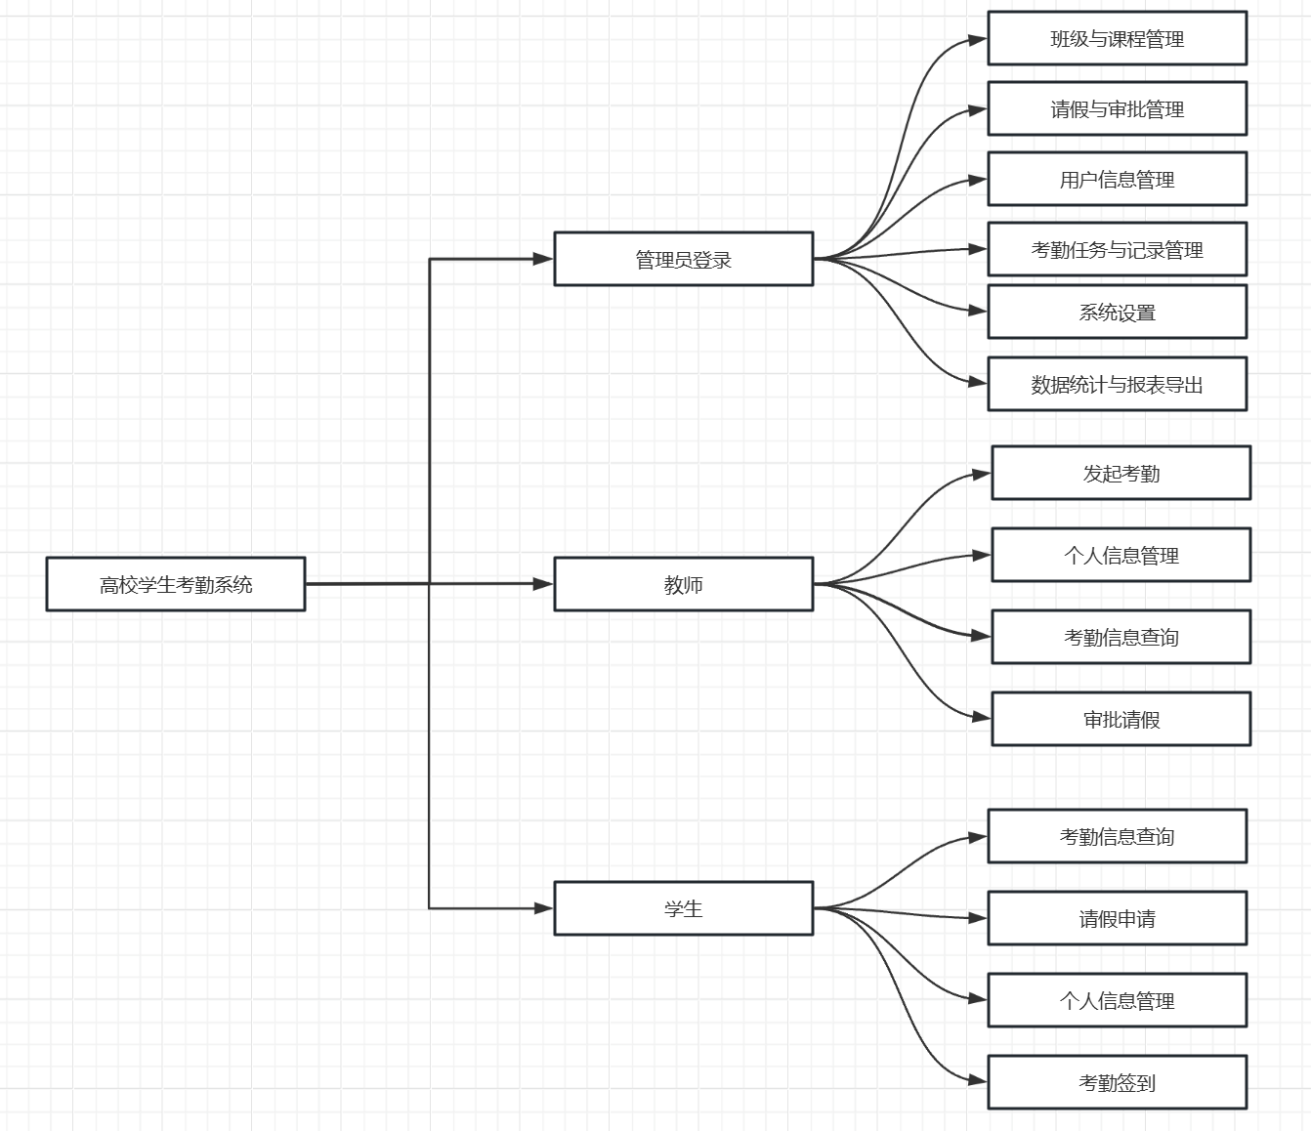
图 1-1 系统功能模块图

1.2.2 逻辑模型

二 概念结构设计

2.1 局部ER图

描述实体的属性，并绘制实体图，局部E-R图（可选）

2.2 全局ER图

绘制包含所有实体、实体间的联系、联系属性的全局E-R图

三 逻辑结构设计

3.1 关系模式

描述全局ER图转化后的关系模式；

四 物理结构设计

为规范化后的关系模式设计最合适的表结构，确认表名、字段名、数据类型、完整性约束、备注等。

五 数据库实施

描述SQL实现的数据库、数据表、视图、索引、存储过程、函数、触发器等代码和结果。

5.1 创建数据库

创建数据库SQL语句，选择数据库语句

5.2 创建数据表

创建表SQL语句

5.3 创建视图

描述创建视图的目的

创建视图SQL语句

查询视图的结果图

5.4 创建函数

描述创建函数的目的

创建函数SQL语句

调用函数的结果图

5.5 创建存储过程

描述创建存储过程的目的

创建存储过程SQL语句

调用存储过程的结果图

5.6 创建触发器

描述创建触发器的目的

创建触发器SQL语句

触发器触发后的结果图

5.7 创建用户与授权

描述用户的类型及其权限

创建用户和授权SQL语句

用户登录及登录后的操作结果图

六 总结

1） 给出本文的结论；

2） 对系统的优缺点进行分析总结，指明以后改进或努力的方向；

参考文献

1） “参考文献”为论文所有引文、引用观点以及对论文有重要影响和启发的文献；

2） “参考文献”按在论文出现的先后依次排序；

3） 格式参照论文格式要求；

